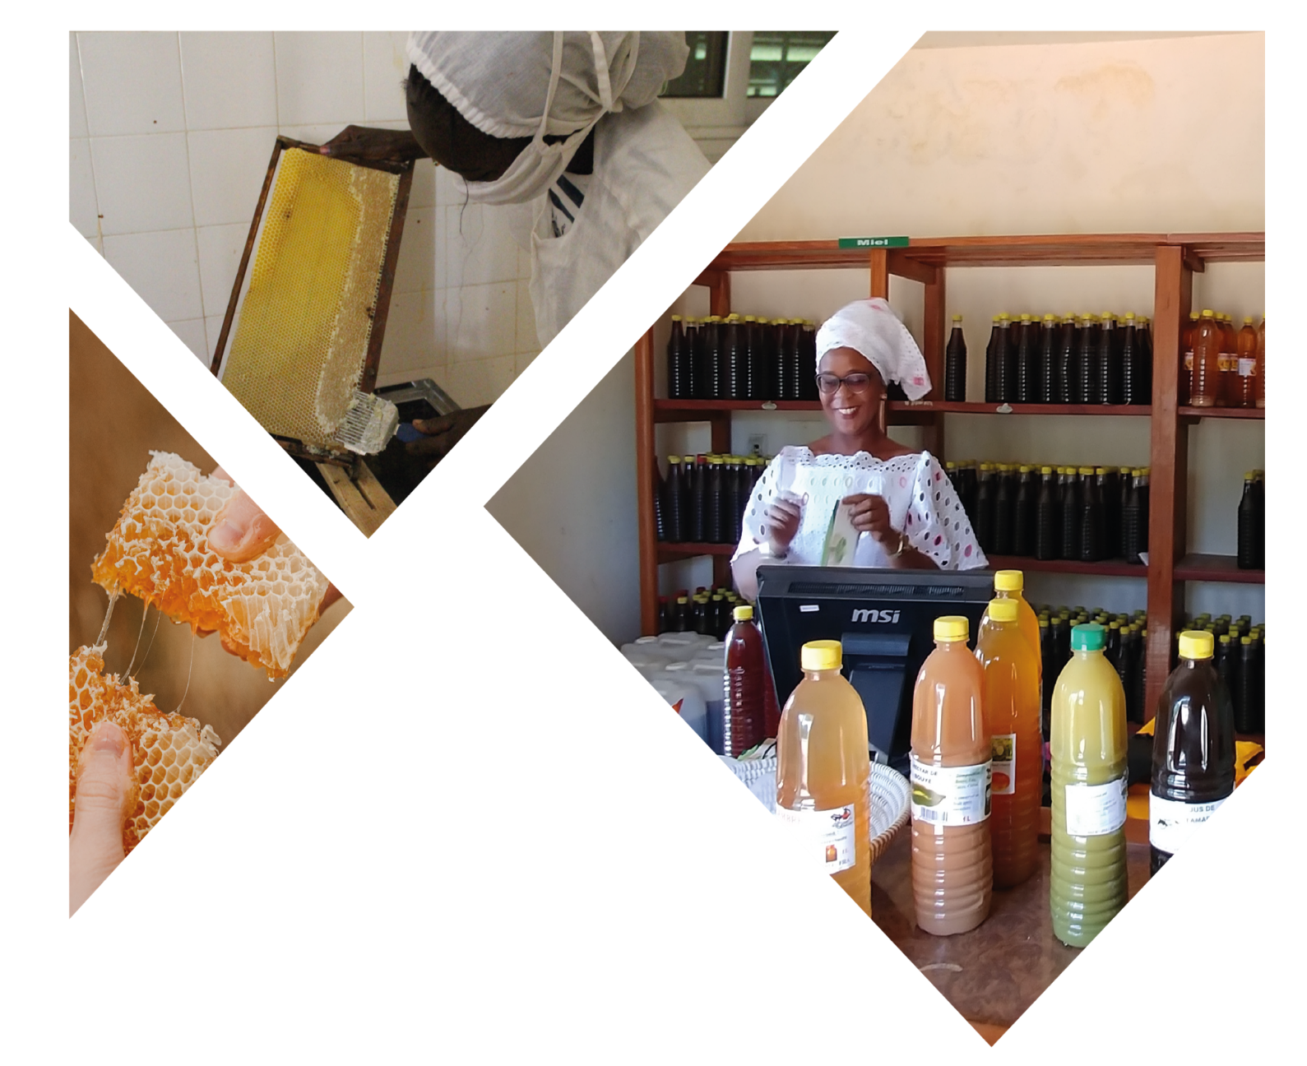

PROCED
Programme de développement de coopératives modèles inclusives et durables

DEMANDE D’APPEL D’OFFRE POUR ACQUISITION ET FOURNITURE DE RUCHES, DE RUCHETTES, DE GRILLES A REINE, DE HERSES A DESOPERCULER ET DE DEUX GAUFRIERS AU PROFIT DES APICULTRICES ET APICULTEURS PARTICIPANT.ES DES CHAMPS ECOLES SOCODEVI
Novembre 2020

resume du Programme de développement de coopératives modèles inclusives et durables (PROCED)
Le Programme de développement de coopératives modèles inclusives et durables (PROCED) répond au besoin de générer des modèles de développement proposant des solutions techniques et méthodologiques innovantes afin de soutenir une croissance économique inclusive et durable. Celle-ci doit être en faveur des personnes vulnérables, particulièrement les femmes, et créer des emplois décents pour ces dernières. Le PROCED concentrera ses actions dans trois pays de l’Afrique de l’Ouest, soit la Côte d’Ivoire, le Ghana et le Sénégal.

Le PROCED permettra ultimement d’améliorer les conditions de vie de 7957 ménages, particulièrement 3759 femmes membres de coopératives modèles des régions ciblées du Sénégal, du Ghana et de la Côte d’Ivoire. Il appuiera la mise en place de cinq (5) modèles coopératifs :
• 1 modèle coopératif au Sénégal dans le secteur de l’habitat.
• 1 modèle coopératif au Sénégal en Casamance dans le secteur de l’agroalimentaire.
• 1 modèle coopératif au Ghana dans le secteur agroalimentaire de la chaîne de valeur du riz.
• 2 modèles coopératifs en Côte d’Ivoire dans les chaînes de valeur de l’anacarde et du cacao.
Les femmes seront représentées dans les activités du projet dans une proportion entre 35 et 50 % (total des bénéficiaires directs du projet).

Les coopératives ciblées deviendront des modèles d’entreprises coopératives dans différents secteurs clés de l’économie de ces pays. À la fin du PROCED, au 30 septembre 2023, les cinq modèles entrepreneuriaux coopératifs pourront continuer à croître de manière autonome et atteindre encore plus de ménages dans leur secteur économique respectif. Ils serviront de référence pour les autorités compétentes pour développer l’agriculture et l’habitation dans les pays ciblés.
Le PROCED favorisera la croissance économique inclusive pour toutes et pour tous, particulièrement en faveur des femmes et des jeunes. Les chaînes de valeur touchées (habitat social, anacarde, miel, cacao, riz étuvé) sont considérées par les autorités nationales comme prioritaires pour réduire la pauvreté et la vulnérabilité des populations marginalisées et pour créer des opportunités d’emplois décents en milieu rural pour les femmes. Cela sera réalisé à travers un ensemble d’appuis techniques en production et en transformation agricoles spécifiques pour les femmes et en appui à une coopérative d’habitation, combinés aux formations en gestion d’entreprises aussi spécifiques aux femmes. Ces opérations contribueront significativement à leur autonomisation économique et à accroître leur pouvoir au sein des processus décisionnels de développement économique dans les ménages et dans les entreprises coopératives appuyées.

Pour atteindre le premier résultat intermédiaire qui vise le transfert de plus de pouvoir aux femmes dans les processus décisionnels économiques dans les ménages et dans les coopératives, le PROCED utilisera notamment l’approche des champs-écoles paysans à laquelle nous avons ajouté des considérations liées à différents enjeux pour le renforcement du pouvoir des femmes dont leur pouvoir décisionnel au sein des ménages et des coopératives. Dans le secteur de l’habitat coopératif, le PROCED agira à renforcer le pouvoir des femmes, notamment en appuyant des coopératives d’habitation composées de femmes. Toujours dans le cadre de ces formations, des mesures d’atténuation et d’adaptation aux changements climatiques ont aussi été ajoutées aux programmes de renforcement des capacités et seront proposées avec des techniques précises pour accroître les rendements agricoles et/ou diminuer les coûts de transactions économiques. En complémentarité avec les dernières formations, le PROCED mènera des actions spécifiques auprès des hommes afin de les sensibiliser aux enjeux d’inégalités des genres et aux obstacles rencontrés par les femmes et ainsi, en faire des alliés mobilisés à jouer un rôle actif dans l’atteinte de l’égalité des genres. Le PROCED sensibilisera et outillera les différentes parties prenantes tout comme les coopératives afin qu’elles contribuent à un développement économique inclusif, en faveur des femmes. Le PROCED renforcera les capacités et compétences des femmes en leadership et en gestion pour assurer leur participation accrue aux processus décisionnels au niveau du ménage et/ou des coopératives sélectionnées.

Contexte et justification
La SOCODEVI dans la mise en œuvre de son projet PROCED FONDS – COVID 19 dans la zone de la Casamance notamment dans les régions de Kolda Sédhiou et Ziguinchor doit doter les apiculteurs et apicultrices participant.es au Champs Ecole SOCODEVI des ruches, des ruchettes, des grilles à reine des couteaux à désoperculer, des lèves cadres, des herses à désoperculer et des gaufriers.

selon le résultat immédiat 1120 du PTA COVID19 ; Extrant 1124 Technologies et équipements mis à la disposition des femmes et des hommes pour répondre aux défis découlant de la pandémie COVID 19 et Activité 1124.2 Acquérir et installer les technologies et équipements pour répondre aux défis liés à la pandémie COVID 19.

Dans le cadre de l’appui en équipement de production par SOCODEVI à la Coopérative Agroalimentaire de la Casamance (CAC-miel) pour l’acquisition de ruches, de ruchettes, de grilles à reine de couteaux à désoperculer, de lèves cadres, de herses à désoperculer et un gaufrier l’inclusion de critères d’analyse environnementale aux demandes de soumissions, à l’analyse des offres et aux contrats qui en découlent est requise en vertu de la Loi canadienne sur l'évaluation environnementale (LCEA) et du Processus d'intégration de l'environnement, et ce avant d’entreprendre la fabrication des dits équipements.
Le marché d’acquisition des ruches, des ruchettes, des grilles à reine, des herses à désoperculer et des deux gaufriers est réparti en trois (03) différents lots comme suit :
Lot 1 : Les ruches, les ruchettes et les grilles à reine
Lot 2 : Les herses à désoperculer
Lot 3 : Les gaufriers
Les soumissionnaires sont invités à déposer les documents physiques au bureau de SOCODEVI au quartier Sinthiang Samba Coulibaly à coté de l’usine coton au niveau des appartements de BA DEMBO GUIRASSY et ou les envoyer par courriel aux adresses suivantes Ibrahima GANO i.gano@socodevi.org et Malick Sada SY m.sy@socodevi.org, jusqu’au 20 Novembre 2020, tous les jours ouvrables, de 8 h 00 à 16h 00.

Les offres doivent être ainsi présentées :
Toute soumission ne remplissant pas cette condition sera classée sans suite
Dans une première enveloppe fermée portant la mention : « DOSSIER D’APPEL D’OFFRE POUR ACQUISITION DE RUCHES, DE RUCHETTES, DE GRILLES A REINE, DE HERSES A DESOPERCULER ET DE DEUX GAUFRIERS AU PROFIT DES APICULTRICES ET APICULTEURS PARTICIPANT.ES DES CHAMPS ECOLES SOCODEVI »

Copies du RC et du NINEA ;
- Les attestations d’exécution ou justificatifs d’exécution de marchés similaires ;
- Le planning d’exécution du marché.
- Présenter des échantillons (des ruches, des ruchettes, des grilles à reine, des herses à désoperculer et deux gaufriers) proposés pour lesquels le fournisseur postule. Les échantillons seront repris par les fournisseurs dont les offres ne seront pas retenues
- Quitus fiscal
- Attestation de l’inspection du travail de l’année en cours
- Attestation de l’IPRES
- Attestations de service bien effectué liées au DAO

Dans une deuxième enveloppe fermée portant la mention : « DOSSIER D’APPEL D’OFFRE POUR ACQUISITION DE RUCHES, DE RUCHETTES, DE GRILLES A REINE, DE HERSES A DESOPERCULER ET DE DEUX GAUFRIERS AU PROFIT DES APICULTRICES ET APICULTEURS PARTICIPANT.ES DES CHAMPS ECOLES SOCODEVI »
- Le cadre de devis renseigné.
- La lettre de soumission
Dans une troisième enveloppe fermée portant la mention : « DOSSIER D’APPEL D’OFFRE POUR ACQUISITION DE RUCHES, DE RUCHETTES, DE GRILLES A REINE, DE HERSES A DESOPERCULER ET DE DEUX GAUFRIERS AU PROFIT DES APICULTRICES ET APICULTEURS PARTICIPANT.ES DES CHAMPS ECOLES SOCODEVI » : mettre les deux premières enveloppes précédentes

Pour tous renseignements complémentaires contacter par Email aux adresses suivantes : Ibrahima GANO i.gano@socodevi.org , téléphone au 77 523 85 90 ou Malick Sada SY m.sy@socodevi.org téléphone 77 551 15 59 et en copie à Ibrahima GANO .

Ibrahima GANO,

Coordonnateur du PROCED/AGRO

TERMES DE REFERENCES

« « DOSSIER D’APPEL D’OFFRE POUR ACQUISITION DE RUCHES, DE RUCHETTES, DE GRILLES A REINE, DE HERSES A DESOPERCULER ET DEUXGAUFRIERS » AU PROFIT DES APICULTRICES ET APICULTEURS PARTICIPANT.ES DES CHAMPS ECOLES SOCODEVI »

Objet de l’appel d’offre
Acquérir et fournir « de ruches, de ruchettes, de grilles à reine, de herses à désoperculer et deux gaufriers » au profit des apicultrices et apiculteurs participant.es des champs-écoles socodevi ».

Durée
Le délai de l’acquisition des ruches, des ruchettes, des grilles à reine, des herses a désoperculer et des gaufriers et la livraison sera de 30 jours après la signature du contrat et l’obtention de l’avance à la commande. L’adjudicataire est tenu.e de prendre toutes les dispositions requises pour le respect strict des délais.

Dispositions de la conformité de la commande et des produits livrés
Les adjudicataires des marchés ont l’obligation de présenter des échantillons des ruches, des ruchettes, des grilles à reine, des herses à désoperculer et des gaufriers » qu’il ou qu’elle souhaite vendre à SOCODEVI.

Résultats attendus
- Les échantillons sont présentés à l’équipe de SOCODEVI et validés
- Les ruches, les ruchettes, les grilles à reine, des herses à désoperculer et les gaufriers vendus à la SOCODEVI sont de bonne qualité et ne souffrent d’aucune altération due aux conditions ou au délai de conservation.

Profil des soumissionnaires

Les soumissionnaires doivent être strictement des entreprises ou des GIE agrées ayant acquis une expérience dans le domaine de la fourniture des équipements apicoles.
Les soumissionnaires doivent avoir une reconnaissance juridique auprès des chambres consulaires (registre de commerce, NINEA ou carte professionnelle)
L’offre financière doit être de toutes taxes comprises.
Aucune indication permettant d’identifier le soumissionnaire ne doit figurer sur les enveloppes de soumission.

Critères d’évaluation des offres sont

Les offres seront évaluées sur la base des caractéristiques indiquées dans le point description des équipements. Le soumissionnaire ayant présenté l’offre évaluée la moins- disant et substantiellement conforme aux dispositions du Dossier d’Appel d’Offres, doit obtenir la qualification à postériori qui tiendra également compte de la capacité du soumissionnaire à satisfaire aux exigences spécifiées dans le DAO concernant : (i) l’expérience du soumissionnaire dans le domaine du DAO ; (ii) La situation financière avec des documents à l’appui; (iii) Les engagements courants ; (iv) La capacité d’auto-financement avec des documents à l’appui ;

SPECIFICATIONS TECHNIQUES :

- Pour la ruche Coro : corps de ruche et Hausse
Longueur extérieur 50cm
Largeur extérieur 42 cm
Hauteur extérieur 25cm Profondeur 23cm
Epaisseur du fond 2.5cm

- Pour la ruche langstroth : corps de ruche et hausse
Le contre-plaqué du cadre du corps de ruche et de la hausse de 15
Longueur extérieur 50cm
Largeur extérieur 42 cm
Hauteur extérieur 25cm
Profondeur 24cm
Le fond de la ruche est du contre plaqué de 12

- Pour la ruchette
Type de contre-plaqué de 12 pour le fond et le couvercle
Longueur extérieur 51cm
Largeur extérieur 21cm
Hauteur extérieur 25cm
Profondeur 23cm

- Description et dimension du cadre
- Longueur cadre: 48 cm
- Largeur cadre : 2,5 cm
- Epaisseur cadre : 2 cm
- Longueur latérale cadre : 21 cm
- Largeur latérale cadre : 2,5 cm
- Epaisseur latérale cadre : 1,2 cm
- Longueur fond cadre : 42 cm
- Largeur fond cadre 2,5 cm
- Epaisseur fond cadre : 1,2 cm
Au niveau des faces latérales du cadre il faut trois trous de passage de fil (voir photo).

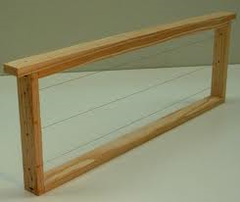

Nota Béné
Toutes les ruches disposeront de 22 cadres et seront dotées de toit, de couvre cadres et de plateau où repose la ruche

La ruchette contient 05 cardes

- Pour les grilles à reine
Grilles à reine en plastique Nicot Langstroth (510 x 425 mm)
- Pour les gaufriers
Gaufrier cire à refroidissement par eau 1000 alvéoles/dm²
Gaufrier cire à refroidissement par eau (Cellules mâles)

7- Pour les herses à désoperculer

Herse à désoperculer Super fork en inox manche en plastique
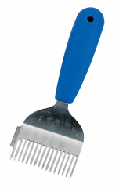
Les cadres des corps de ruche en Langstroth et ceux des hausses (Langstroth et Coro) seront en bois samba (voir photos ci-dessous) :
Images de la ruche Langstroth Complète Image de la ruche Coro Complète

Toit
Couvre cadres
Hausse
Grille à reine
Corps
Plateau
Toit
Couvre cadres
Hausse
Grille à reine
Corps
Plateau

Critères d’analyse environnementale :

• Les travailleurs.euses doivent utiliser lunettes et masques de protection durant la coupe du bois.
• Des murets de protection devraient être utilisés autour des équipements de coupe générant de la poussière dans le cas où des habitations se trouvent à proximité.
• Dégager tous les résidus et garder l’atelier propre afin d’éviter l’accumulation de poussières pouvant importuner les travailleurs.euses ou être emportées dans les habitations voisines par le vent.
• Pour atténuer le bruit, les espaces de coupes doivent être isolés des concessions avec une séparation nette et être bien couverts.
• De plus, il est nécessaire d’effectuer les activités génératrices de bruit (utilisation de la machinerie) en journée.
• Continuer d’encourager la réutilisation et la collecte des résidus (bois et métal) par les recycleurs.
• Sensibiliser les travailleurs.euses à l’utilisation d’équipement adéquat pour travailler en sécurité.
• Exiger le port des équipements de sécurité dans le contrat octroyé.
• Fournir au besoin des équipements de sécurité adéquats.

Conditions particulières :

Compte tenu de la nature des articles, les quantités figurant au détail estimatif ne sont données qu’à titre indicatif et pour permettre de fixer le plafond des dépenses ; le maître d’ouvrage se réservant la faculté de faire varier, en toutes proportions, les quantités des différents types d’équipements.

CAHIER DE CHARGE

DESCRIPTION DES EQUIPEMENTS

ruches, les ruchettes, les grilles à reine, des herses à desoperculer et les gaufriers

Equipements | Quantités | Caractéristiques
Ruchette complète et fonctionnelle cadres inclus | 600 | En contre-plaqué bois samba de 12
Ruche Coro complète et fonctionnelle (le corps de ruche, la hausse, les cadres, le toit, le couvre cadre et le plateau) | 300 | En béton armé (grillage en fer, gravillon et ciment)
Ruche Langstroph complète et fonctionnelle (le corps de ruche, la hausse, les cadres, le toit, couvre cadre et plateau) | 300 | En contre-plaqué bois samba de 15
Grilles à reine | 600 | En plastique Nicot
Herse à désoperculer | 500 | Herse à désoperculer Super fork en inox manche en plastique
Gaufrier | 1 | Gaufrier cire à refroidissement par eau 1000 alvéoles/dm²
Gaufrier | 1 | Gaufrier cire à refroidissement par eau (Cellules mâles)

CADRE DE DEVIS ESTIMATIF POUR LES RUCHES, LES RUCHETTES, LES GRILLES A REINE, DES HERSES A DESOPERCULER ET LES GAUFRIERS

Les prix sont fermes et non révisables.

Equipements | Quantités | Caractéristiques | Prix unitaire | Prix total

